重庆伟恩机电制造有限公司“10•15” 一般其他伤害事故调查报告
来源：重庆市涪陵区应急管理局 重庆市涪陵区应急管理局·事故调查报告
原文链接：http://www.fl.gov.cn/zfxxgk_206/fdzdgknr/yjgl/yjgl_tfsjyd/202204/t20220411_10605931.html
发布时间：2021-11-29 抓取时间：2026-10-23

2021年10月15日23时52分左右，重庆伟恩机电制造有限公司液压车间发生一起其他伤害事故，造成1人死亡，直接经济损失117万元。
接到事故报告后，按照《安全生产法》《生产安全事故报告和调查处理条例》（国务院令第493号）和《重庆市安全生产条例》等法律法规的规定，区政府委托区应急局牵头，成立了由区应急局、区公安局、区经济信息委、区总工会等部门参加的事故调查组，并邀请区监委和区检察院派人列席事故调查有关会议。事故调查组按照“科学严谨、依法依规、实事求是、注重实效”和“四不放过”的原则，经过调查和综合分析，查明了事故发生的经过、应急处置、原因、直接经济损失情况，认定了事故性质和责任，提出了对责任单位和相关责任人员的处理意见及事故防范整改措施建议。现将事故调查情况报告如下：
一、事故单位基本情况
单位名称：重庆伟恩机电制造有限公司
类 型：有限责任公司
住 所：重庆市涪陵区李渡盘龙居委回龙路1号
法定代表人：苏正伟
注册资本：壹仟伍佰万元整
成立时间：2008年3月7日
营业期限：2008年3月7日至永久
经营范围：研发、生产、销售；汽车配件及摩托车配件（均不含发动机）、电线电缆、电器配件；普通机械加工（以上经营范围法律、行政法规禁止的除外；法律、行政法规限制的取得许可后经营）。
统一社会信用代码：91500104671044450L
二、事故发生经过及应急处置情况
（一）事故发生经过
2021年10月15日23时50分左右，重庆伟恩机电制造有限公司液压操作工乐三忠正在做操作前的准备工作。23时52分左右，当他使用手推叉车转运物料架至液压车间1号液压机和2号液压机之间的作业区域时，推动叉车用力中不慎跌倒致头部受伤。正在操作设备的2号液压机操作工罗宽宏听到响动异常，转身发现乐三忠已仰面倒在地上，头部和地面有大量血迹。
（二）应急处置情况
事故发生后，罗宽宏马上呼叫班组长熊伟并拨打了120急救电话，熊伟随即到达现场并用手按住乐三忠头部伤口，10月16日0时10分左右，120急救车赶到现场，医护人员当场判定乐三忠已无生命体征，重庆伟恩机电制造有限公司安环部部长苏焱秋随即给重庆涪陵高新技术产业开发区管委会报告，管委会经初步核实后向区应急局报告。
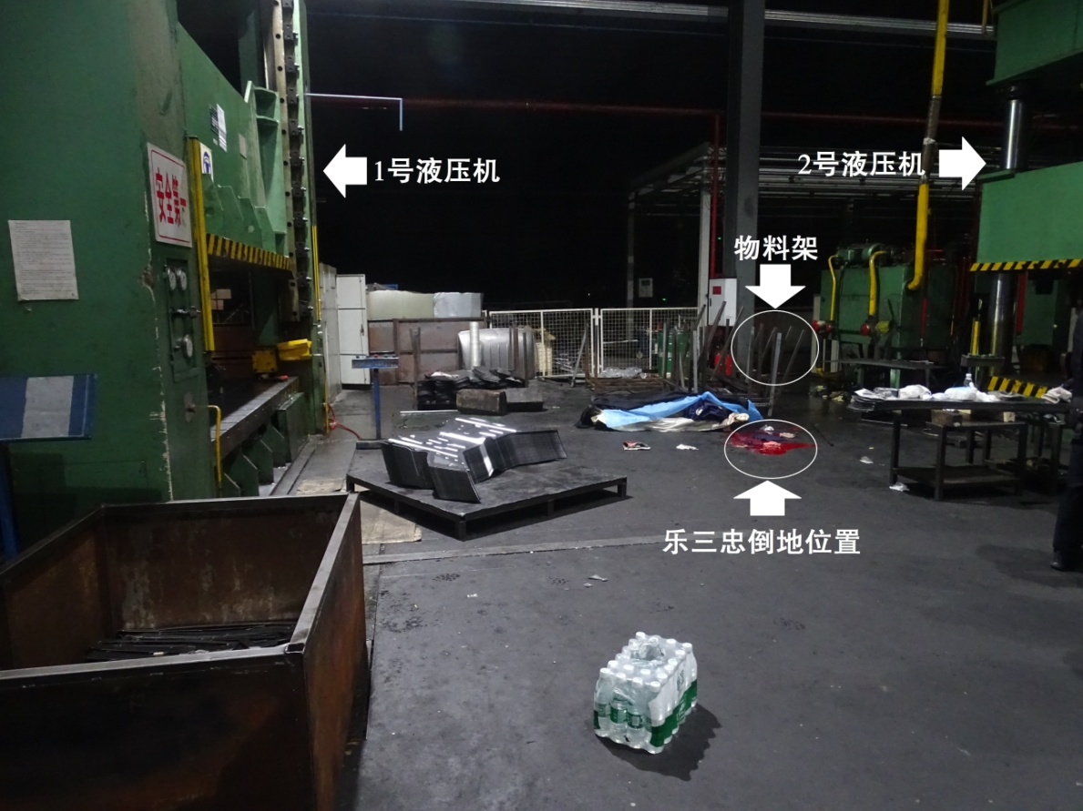

三、人员伤亡和直接经济损失情况
事故造成1人死亡。死者乐三忠，男，汉族，51岁，初中文化，身份证号：5123**********1892，身份证住址：重庆市涪陵区****333号，生前系重庆伟恩机电制造有限公司液压机操作工。
事故造成直接经济损失117万元。
四、事故原因及性质
（一）事故原因
1. 直接原因
（1）人的不安全行为。乐三忠作业时未佩戴安全帽，在使用手推叉车转运物料架时用力中不慎跌倒，致其头部受伤。
（2）物的不安全状态。车间使用的物料架的四个支架均由角钢切割焊接而成，顶部较为锐利，容易对作业人员构成伤害。
（3）环境的危险因素。待用物料架在车间未划定摆放区域，堆放凌乱。现场地面还有少许油渍，容易踩滑。
2. 间接原因
通过对重庆伟恩机电制造有限公司安全管理情况进行调查，认为本次事故的间接原因为安全生产主体责任不落实。主要表现为：
（1）未开展安全生产教育和培训。重庆伟恩机电制造有限公司未对乐三忠开展入职三级教育就安排其上岗作业。
（2）未监督从业人员佩戴、使用劳动防护用品。重庆伟恩机电制造有限公司给员工发放了安全帽，但未采取措施监督员工佩戴安全帽，存在夜班员工未佩戴安全帽就上岗作业情况。
（3）未及时消除事故隐患。重庆伟恩机电制造有限公司在日常的安全检查中曾发现员工不戴安全帽的违章行为，但未采取有效措施督促员工佩戴安全帽，事故隐患未及时消除，导致此次事故发生。
（二）事故性质
根据事故原因分析，调查组认定此次事故是一起生产安全责任事故。
五、对责任单位和责任人的处理意见
（一）对责任单位的处理意见
重庆伟恩机电制造有限公司，作为生产经营单位，生产过程中未严格落实企业安全生产主体责任，未开展安全生产教育和培训，未监督从业人员佩戴、使用劳动防护用品，未及时消除事故隐患。其行为违反了《安全生产法》第二十八条第一款“生产经营单位应当对从业人员进行安全生产教育和培训，保证从业人员具备必要的安全生产知识，熟悉有关的安全生产规章制度和安全操作规程，掌握本岗位的安全操作技能，了解事故应急处理措施，知悉自身在安全生产方面的权利和义务。未经安全生产教育和培训合格的从业人员，不得上岗作业”、第四十一条第二款“生产经营单位应当建立健全并落实生产安全事故隐患排查治理制度，采取技术、管理措施，及时发现并消除事故隐患。事故隐患排查治理情况应当如实记录，并通过职工大会或者职工代表大会、信息公示栏等方式向从业人员通报。其中，重大事故隐患排查治理情况应当及时向负有安全生产监督管理职责的部门和职工大会或者职工代表大会报告”和第四十五条“生产经营单位必须为从业人员提供符合国家标准或者行业标准的劳动防护用品，并监督、教育从业人员按照使用规则佩戴、使用”的规定，对本次事故负有责任，建议由区应急局按照《安全生产法》第一百一十四条“发生生产安全事故，对负有责任的生产经营单位除要求其依法承担相应的赔偿等责任外，由应急管理部门依照下列规定处以罚款”第一项“发生一般事故的，处三十万元以上一百万元以下的罚款”的规定予以行政处罚。
（二）对责任人的处理意见
1. 乐三忠，重庆伟恩机电制造有限公司液压机操作工，安全意识淡薄，违反《冲压车间安全生产通则》（GB 8176-2012）第8.2条“生产工人和辅助工人工作前应按规定穿好戴好工作服、工作鞋和工作帽（包括安全帽），女工的发辫不应露于工作帽之外”的规定，导致事故发生，对本次事故负有直接责任。鉴于其已在事故中死亡，建议免于责任追究。
2. 苏正杰，重庆伟恩机电制造有限公司主要负责人，安全生产第一责任人，履行安全职责不到位，未实施本单位安全生产教育和培训计划，对本单位的安全生产工作督促、检查不力，没有及时消除生产安全事故隐患。其行为违反了《安全生产法》第二十一条“生产经营单位的主要负责人对本单位安全生产工作负有下列职责” 第三项“组织制定并实施本单位安全生产教育和培训计划”、第五项“组织建立并落实安全风险分级管控和隐患排查治理双重预防工作机制，督促、检查本单位的安全生产工作，及时消除生产安全事故隐患”的规定，对事故的发生负有责任，建议由区应急局依照《安全生产法》第九十五条“生产经营单位的主要负责人未履行本法规定的安全生产管理职责，导致发生生产安全事故的，由应急管理部门依照下列规定处以罚款”第一项“发生一般事故的，处上一年年收入百分之四十的罚款”的规定予以行政处罚。
3. 李川，重庆伟恩机电制造有限公司车间主任，在日常的安全检查中没有及时发现员工未戴安全帽的不安全行为并督促其整改，其行为违反了重庆伟恩机电制造有限公司《部门负责人安全生产目标责任书》第一条“部门负责人安全生产职责”第十项“严格执行劳动防护用品、保健的发放标准，并抓好上岗职工劳动保护穿戴，保证上岗职工的人身安全和身体健康”的规定，建议由重庆伟恩机电制造有限公司按照公司有关制度予以处理。
4. 熊伟，重庆伟恩机电制造有限公司班组长，在日常的安全检查中没有发现员工未戴安全帽的不安全行为，其行为违反了重庆伟恩机电制造有限公司《班组长安全生产目标责任书》第一条“班组长安全生产职责”第九项“搞好安全和消防设施、设备的检查和维护保养工作，保持灵活好用，检查职工合理使用劳保用品和正确使用各种消防器材”的规定，建议由重庆伟恩机电制造有限公司按照公司有关制度予以处理。
调查中未发现需要进行党纪、政纪追责的情形。
六、防范措施及整改建议
（一）重庆伟恩机电制造有限公司要按照“四不放过”原则，对此次事故发生的原因、责任进行剖析，从中汲取教训，完善安全制度，增添安全措施，严肃追究相关责任人员的责任。
（二）重庆伟恩机电制造有限公司必须进一步加强对从业人员的安全生产教育和培训工作，从严要求、从严考核、从严管理，保证从业人员具备必要的安全生产知识，熟悉有关的安全生产规章制度和安全操作规程，提高从业人员执行安全生产规章制度和操作规程的自觉性。
（三）重庆伟恩机电制造有限公司要对各生产车间现场进行一次安全隐患全面排查，对安全隐患进行整改，确保隐患排查形成闭环，彻底消除事故隐患。
（四）重庆伟恩机电制造有限公司应采取强有力的措施从制度和管理上监督、指导从业人员按照使用规则佩戴、使用劳动防护用品，使劳动防护用品真正发挥作用。
（五）重庆伟恩机电制造有限公司要督促员工保持作业环境整洁有序，确保各类生产配件不会对人造成伤害。
（六）区应急局和重庆涪陵高新技术产业开发区管委会要加强对重庆伟恩机电制造有限公司安全生产监督管理，督促企业落实安全生产主体责任，杜绝类似事故的再次发生。

2021年11月29日

